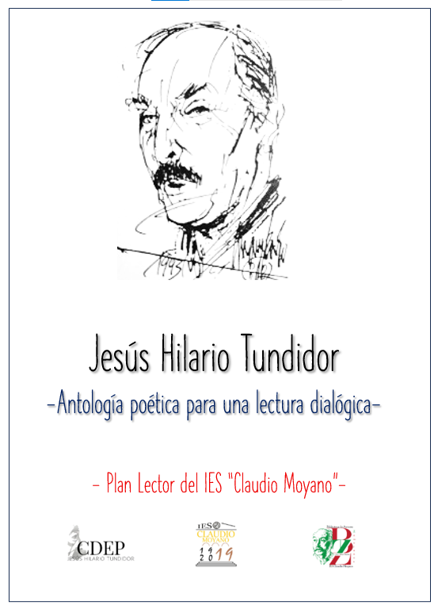

INTRODUCCIÓN
Una obra completa es el resultado siempre de un proceso evolutivo influido tanto por el desarrollo vital del propio autor y por sus experiencias personales; como por los cambios en el contexto histórico-social y en el sistema literario de los que la obra inevitablemente participa. Un poema o una novela no surgen en el vacío, sino que son producto de un tiempo y un entorno en evolución, y el autor, a su vez, es un agente que se nutre de esos cambios. Por eso, a menudo, los escritores actualizan sus textos, pues, como lectores que son, al releerlos, descubren que estos cambian, porque a medida que saben más sobre la vida o la literatura les dicen cosas distintas a las que en aquella primera lectura les decían.

Asistir al modo en que concepciones estéticas, asuntos y temas, formas literarias… guardan relación con el devenir histórico y cultural es un ejercicio de indudable interés, no solo desde el punto de vista literario, sino también humano y social. Por ello, en esta pequeña antología vamos a recorrer de manera cronológica algunos de los principales asuntos que aborda Jesús Hilario a lo largo de una obra construida durante más de setenta años, pues, fallecido en 2022, sus primeros poemas conocidos datan de 1945, apenas diez años después de su nacimiento el 11 de junio de 1935.
POEMA A MODO DE PRÓLOGO

A JESÚS HILARIO TUNDIDOR

En el polvo estelar de la memoria,
dice que la vida es un curso
y que su corazón vive bajo la luna.
Dice que hay que salvar
el don de amor: la creadora luz,
en tanto que los tigres
emiten rugidos educados,
y en vano bailan para los hombres tristes,
al fin pelotón multicolor inocente
cuando ya esperan la tumba…
Pero no,
el equilibrio está en el alambre
y basta un corte…
Hay selvas, elefantes, tan-tán
que pone en guardia lianas
y plantas tropicales;
un dios que ruge oropel…
¿Acaso no merece la pena ser peligro?
Cierto, sí, amigo Hilario, cierto:
«a favor del silencio es el vacío»,
y siempre se regresa al silencio.

Clara Janés (RAE), 6 de febrero de 2024

COMENTARIO: En el poema, escrito en homenaje a Jesús Hilario Tundidor, la académica y poeta construye su texto, en un hermoso ejercicio de carácter intertextual, a partir de uno de los poemas más representativos de Tundidor: “El circo”, ejemplo de poema alegórico en el que el poeta nos traslada una descorazonadora visión del mundo propia de la vena existencialista que define una parte importante de su poesía inicial.
La lectura de este poema, realizado por la actriz Constanza Sanz, puede escucharse a través del audiolibro incluido en la Antología La hora múltiple. Los poetas leen a Jesús Hilario Tundidor.

POEMA DE ADOLESCENCIA

VIII
Pasan las horas en silencio y pasan
Los días con su huella de recuerdo,
Y en el cuerpo se nota su fracaso
Y en el alma se siente su recelo.
Pasan los años como el viento pasa.
Es tan fugaz y tan sencillo el tiempo
Que no acabamos de nacer y entonces
Nos damos cuenta de que somos viejos.

(De Luz de nostalgias, 1951)

COMENTARIO: poema, escrito a los dieciséis años, en el que el jovencísimo poeta aborda el tópico clásico del “tempus fugit”. El paso del tiempo, la fugacidad de una vida que no detiene su curso, la existencia que se diluye en recuerdos se ven plasmados en el poema. Una visión barroca de la existencia, tempranamente pesimista, que se concibe desde de un sentimiento de futilidad ante la fugacidad de los momentos y la necesidad de aprovechar un tiempo que se escapa. Un texto primerizo que anticipa lo que acabará siendo una de las constantes de su trayectoria poética: el existencialismo agónico con el que el poeta enfrenta la existencia.

POEMA DE JUVENTUD

JÚBILO EN LA DISCOTECA

A la emoción de vivir

¿QUIÉN te ha lanzado aquí, sobre esta fiesta?
Tú nada sabes. Callas. Arremetes
con todo tu vigor, abres corchetes
de serpentinas mágicas e inhiesta.

Danzas, saltas, gritas, vives esta
presente desazón, te escurres, metes
tu limpia baza, aunque tu azar aprietes
en el lugar del disco y de la orquesta.

Tú nada sabes, no investigas nada.
Nada te importa. Vives en mandato
hacia el misterio que a danzar te obliga.

No subas, si es que llueve, tu mirada
y acepta fiel tu oficio, pasa el rato,
máscara en sombra alegre, pobre amiga.

(De Río Oscuro, 1960)

COMENTARIO: como señala la dedicatoria, el poema busca expresar ese arrebato emocional que es la vida en plena ebullición del joven; un momento de exaltación vital inconsciente que se contrapone a la desazón de una conciencia en continuo cuestionamiento existencial. Reflejo de una época de contrastes, donde conviven la adolescencia y la madurez, la independencia y la dependencia, la alegría y la desazón, la autoafirmación y la inseguridad. El poeta, a pesar del acendrado existencialismo de muchos de sus poemas, es un ser vitalista que sabrá descubrir en los actos elementales la esencia de la vida.

POEMA DE MADUREZ TEMPRANA

A LA PLAZA DE SANTA MARÍA

Chopo, iglesia, piedra y cielo.
Se ha posado
El tiempo.

Lo verde del chopo verde.
¡Cómo sonaría la fuente!

Se ha posado el tiempo
En la mano
Del picapedrero.

Chopo, iglesias, piedra y cielo.

(De Cinco canciones en Zamora, 1974)

COMENTARIO: el paisaje es un concepto cultural, una construcción, el resultado de una manera de mirar. A través de su necesidad de imitación y representación, el arte en sus diferentes manifestaciones nos ha enseñado a observar y valorar los escenarios físicos más allá de lo concreto. Así, frente a la volátil existencia humana, la elaboración artística y la continuidad de la naturaleza se ven en el poema como ejemplos de permanencia. La plaza zamorana y sus componentes le sirven al poeta para abordar dos de sus constantes temáticas fundamentales: la creación artística, en sus diferentes manifestaciones, como salvación frente al tiempo y la visión poética y transcendente de los elementos de su ciudad.

POEMA DE MADUREZ MEDIA

CANCIÓN DE AMOR

PÁJARO
del olvido: ¡no te tenga
nunca en la jaula
de mi corazón!
Vuela
se-re-na-men-te
sobre mí vuela

(dice
adiós)

[{ Si mi dolor deseas
pi-co-te-a }]

picotea.

(De Libro de amor para Salónica, 1980)

COMENTARIO: el tema del amor y el desamor se confunden continuamente en la poesía de Tundidor. En esta canción, el poeta, aunque sabe que la amada le abandona, pide que el dolor del olvido y su desagarro emocional no se instalen en su corazón. Por otro lado, la utilización de ciertos signos ortográficos y el uso de determinados espacios sirven para dotar al poema de una estructura visual (casi caligramática) que el poeta usa, no solo para construir una cierta atmósfera, sino también, al crear pausas, vacíos y saltos que el lector debe resolver, para reforzar la carga semántica del poema.

POEMA DE MADUREZ TARDÍA
¿ARCADIA FELIZ?
1945
A Masaaki Hatsumi

La gracia de la abubilla
junto al camino.
Dioses antiguos.

¿Qué flor de la otra vida
insinúa
dulcemente su nombre?
Dioses insomnes.

Clásica, elemental, perfecta, púdica,
una Afrodita
desnuda.
Dioses de la belleza.

Feliz había el sueño consumado su origen.

Súbitamente:
rosa del estampido,
hongo celeste yergue
el humo que va a dar al morir...

¿Cómo hoy reconocerte, inteligencia
del hombre en lo creado,
si a la belleza, al ser, la vida toda
que tu misma erigiste
convertirás un lunes
en un viento de nada y de ceniza?
(De Tejedora de azar, 1995)

COMENTARIO: Otro de los temas recurrentes de JHT es su preocupación sobre el modo en que el ser humano se asienta en el mundo. Un poema como “Redacción” en el que el poeta muestra de modo claro y rotundo su compromiso social y su denuncia ante un mundo que le entristece es uno de los más claros ejemplos. En el presente poema - dedicado al maestro de artes marciales y escritor japonés Masaaki Hatsumi-, cuyo subtítulo 1945 nos da la clave para su interpretación, cuestiona la posibilidad de que un ser humano que se dice inteligente pueda hacer del mundo ese lugar de soñada paz, armonía y felicidad en contacto con la naturaleza, que tantas veces ha sido cantado por la literatura y el arte, si es capaz de provocar una destrucción tan desoladora como la que trajo consigo la bomba atómica lanzada al final de la segunda guerra mundial sobre dos ciudades japonesas.

POEMAS FINALES

A ALMA, MI PERRA

¡Pájara! Agua viva que luce,
que brota, salta y estremece el día,
ruidosa, recibiéndonos
siempre
desde el cielo sin nubes
de su corazón.
Alma: ¡pájara…! Alma
de lumbre antigua y de animal antiguo,
inaguantable y dulce y mensajera.
Y breve
como el amanecer.
Y sorprendente.
Pequeña perra mía:
Deberías
volar. ¿Vuelas? Ahora
párate ahí. Y quieta y silenciosa y pura,
de una vez
para siempre, dime
qué has pretendido
mirándome tan fija
cuando piensas.

(De Elegia en Alto de Palomares, 2013)

COMENTARIO: las reacciones de su perrita “Alma”, juguetona, saltarina, inquisitiva, provocan en el poeta una sensación de humanidad que la personifica. El poeta siente que cuando lo mira, esa mirada no es un simple acto reflejo, sino una compleja forma de comunicación que puede expresar no solo amor, solicitud de atención, deseo de algo, búsqueda de comprensión de nuestras intenciones, alerta o miedo; sino que esa mirada activa, que fortalece el vínculo entre ambos, va más allá de un simple lenguaje corporal y emocional, y la humaniza.

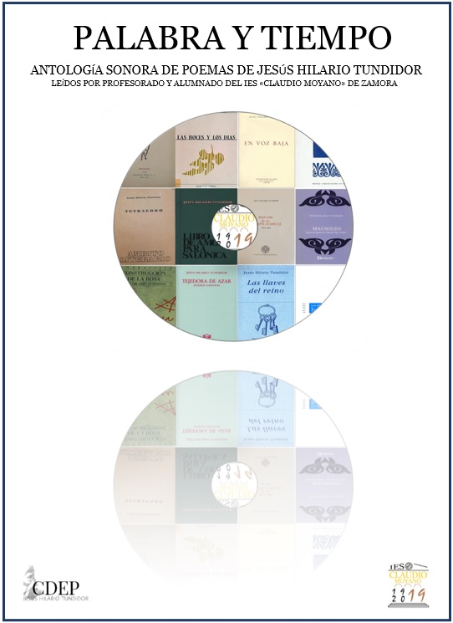


https://cdepjesushilariotundidor.es/antologia-mi-zamora/

